■緣起：
建築管理為都市建設重要的一環，攸關著都市優質環境營造和居住安全，與常民權益息息相關，所有建管業務，莫不直接與常民日常生活品質產生極為密切互動。在為民服務導向前提下，建築管理各項作業流程已朝更簡化、透明化、法令鬆綁、建管革新及提昇服務品質方向努力。
繼前次道路及建築線相關法令、認定等相關課程後，本次特別邀請本會黃閔彥建築師從業之經驗來針對法令實務進行授課，特別針對目前政府推動無紙化政策後，建築執照相關申請之程序、表格、審議實務，並搭配常見記點樣態等進行分享。期望對新進建築師、事務所同仁等有第一線實務上的幫助，也讓建築管理程序能夠提高正確率以及簡化程序，讓建築管理審議程序加速。歡迎舊雨新知一同來參與。

■授課主題：教育推廣系列課程-「高雄市建築執照申請流程及實務分享」
■主辦單位：社團法人高雄市建築師公會 教育推廣中心
■時 間：112年9月7日（星期四）下午14:00~17:10 (14:00開始報到)
■地 點：本會會議室(高雄市三民區博愛一路366號23樓)
■參加對象：本會會員、事務所從業人員
■參加費用：500元
■報名人數限制：50名
■報名須知：
1、報名截止日：即日起至112年9月5日(星期二)下午5:00止
(報名額滿為止)
2、活動聯絡人：本會 歐育伶小姐 TEL：07-3237248 #15
3、報名後無法如期參加者，請務必於開課日前二天告知。
4、報名匯款帳號：
銀行:國泰世華銀行 高雄分行
帳號：005-03-0030411
戶名：社團法人高雄市建築師公會

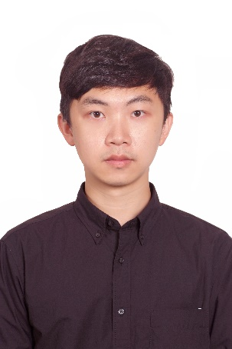
■ 講師簡介：
學 歷：國立成功大學 建築碩士
經 歷：高雄市政府 工務局建築管理處 工程員、
幫工程司
現 職：黃閔彥建築師事務所 主持建築師

■112年9月7日（星期四）下午14:00~17:10(14:00開始報到)
時 間 | 行程 / 課程 | 講 師
14:00~14:20  (20分鐘) | 報到
14:20~14:25  (5分鐘) | 始業式 | 主持人  李彥頤建築師
14:25~15:25  (60分鐘) | 高雄市建築執照申請流程 | 黃閔彥 建築師
15:25~15:35  (10分鐘) | 休息時間
15:35~16:35  (60分鐘) | 高雄市建築執照實務及案例分享 | 黃閔彥 建築師
16:35~17:10  (35分鐘) | Q&A綜合討論

- 112年9月7日（星期四）下午14:00~17:10(14:00開始報到) 報名表

事務所名稱
姓 名
聯絡電話 |  | 手機號碼
E-MAIL信箱
匯款帳號後五碼： ，或匯款單傳真至公會
＊報名截止日：即日起至112年9月5日(星期二)下午5:00止
(報名額滿為止)
＊報名後無法如期參加者，請務必於開課日三天前告知。
※備註：本講座正向內政部營建署申請列入建築師開業證書換證積分中。
公會傳真：07-3133855、07-3224691 公會連絡人：歐育伶小姐07-3237248#17

